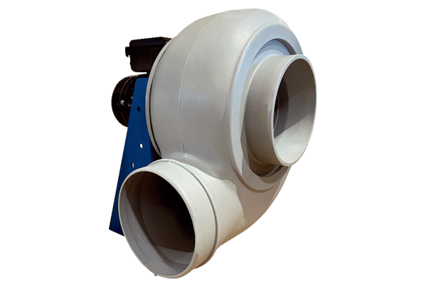Radiální ventilátor GRK R 25/4 DObsah dodávky: 1 kusSortiment: C
Typové číslo: 0073.0515Výrobce: MAICO

